Sémiologie de l’image
Mr Rinaldini

28/09/05

Introduction à la sémiologie de l’image.

Objectif du cours :
Acquérir les moyens d’analyser une image, maîtriser les concepts, pour tenir un discours argumenté sur une image.
Examen :
1 question de cours / 8pts ; 1 analyse d’image / 12pts

Sémiologie : définition.
Sema, sématos = caractère distinctif ; Sémion = signe
Logie, logue = discours ; Logia = théorie
La sémiologie est donc une discipline qui vise à théoriser, tenir un discours argumenté sur les signes.
Mais Qu’est ce qu’un signe ? C’est quelque chose qui « fait signe » parce qu’il est pris dans un évènement. En médecine, la sémiologie est l’étude des signes extérieure, des symptômes.
« Sémio » = terme générique utilisé dès qu’on veut savoir comment quelque chose signifie, pour que ça donne un sens > ça annonce la question de l’interprétation de ces signes.
Ex : pour un parano, tout fait signe, toujours contre lui, il est dans l’excès de l’interprétation des signes.
Exo pratique : 2 min pour donner des mots définissant l’image :
Support – visuel – transposition – imaginaire – information – volonté

Définition de l’image

L’image comme représentation.
Platon : « j’appelle image, d’abord les ombres, ensuite les reflets qu’on voit dans les eaux ou à la surface des corps opaques, polis , et brillants, et toutes les représentations de ce genre.

L’image comme ressemblance.
Ex : dieu qui créa l’homme à son image.
L’image est donc la représentation de la perfection absolue.

Image & Histoire.
Cf gravures rupestres : ce sont des images parcequ’elles imitent et schématisent les objets réels. Ce sont de pétrogrammes (peintures), ou des pétroglyphes (gravées ou taillées)
Ces images ont un rapport à la magie, au sacré, ou la sexualité.
Mais pourquoi créer ces images ? Pour laisser des traces.
Image et histoire religieuse.
présence massive des représentations religieuses.
la bible interdit la fabrication d’images
« La querelle des images » entre 4è et 7è siècle, qui oppose iconoclastes et iconophiles
Se pose alors la question de la nature divine de l’image.
A l’époque l’image st interdite pour permettre à la religion monothéiste de lutter contre d’autres religions : on ne voulait pas de représentation de dieu car il était dit incirconscrit : il n’a aucun lieu, il est infigurable.
16è : séparation religieux / profane.

Image et philosophie.
En latin : image = masque mortuaire ; on met déjà en rapport image et mort.
Roland Barthes parle de l’image comme de la mort plate.
Et pour Platon, l’image est imitatrice, elle trompe, elle détourne la vérité alors que pour Aristote l’image conduit à la connaissance.
Dans tout qu’on a vu, l’image nous rattache à la survie dans le temps, au sacré, à la mort, au savoir, à l’art, à la vérité.

Image et psychisme.
Représentation mentale, rêve, l’image de soi, l’image de marque qui met en jeu l’identification.
On peut avoir un langage imagé qui utilise la figure rhétorique de la métaphore.

Image et science.
Avec ces images, on va atteindre le réel, le vrai.
l’image prétend nous donner une image de la réalité (échographie, scan, radios)
l’image est utilisée pour la simulation, l’image de synthèse
en maths, « la graphique » : une image, une représentation différente d’un même objet auquel elle est équivalente mais non identique.

Les nouvelles images.
Les images interactives, de synthèse, jeux vidéos, 3d, etc.
Ces images virtuelles sont à opposer aux images actuelles.

05/10/05

Plusieurs questions :
→ Est-ce que l’image « re-présente » ou est ce qu’elle évoque ?
→ Est-ce que l’image cherche à exprimer une subjectivité ?
→ Est-ce que l’image cherche à désigner une réalité ?
→ Est-ce que l’image cherche à communiquer un message ?

…. Tout dépend du destinataire, du contexte, de l’époque.

Exemple : les cartes marines du 18ème on perdu leur rôle d’information (on se perdrait avec), mais elles évoquent pour nous l’expression coloniale du 18ème, on peut même leur trouver une valeur esthétique.
Ces images on perdu leur valeur sémantique (elle délivrait un sens) et on gagné une valeur esthétique.

Une image en elle-même n’a pas de valeur. Cette valeur n’est fonction que du contexte, qu’il soit historique, géographique ou culturel > l’image a un caractère relatif.
On peut ainsi classer les images en 2 grands groupes :

► Les images OBJECTIVES / RATIONELLES.
Ce sont des images principalement sémantiques, avant d’être esthétique : graphiques, plans, cartes, panneaux routiers… Elles proposent une représentation simplifiée du monde extérieur sous forme de message où la sémantique prime sur l’esthétique.

► Les images EXPRESSIVES.
La valeur sémantique perd son importance au profit de l’esthétique (Cf « le poids des mots, le choc des photos »). Ces images ont un caractère d’immédiateté : ça s’est vraiment passé. Elles font d’avantage appel à l’affectivité qu’à la raison et cherchent plus à frapper le lecteur qu’à l’instruire. Cela peut mener jusqu’à l’identification (personnages télé), on touche l’affectivité, le magique.
Rq : les pubs, censées vendre un produit, cherchent de plus en plus à toucher l’affectif, l’émotif. Ces images altèrent l’imaginaire collectif.

La logique du mythe se superpose à celle de la raison, la sensorialité se substitue à l’intelligibilité.
P.Vuillion : « on est plus dans une société de monstration que de démonstration », car en effet la fascination impose un rapport de séduction, de surprise et de provocation avec la cible.

Comment l’image peut elle fasciner ?

Rq : Symbolique, simbolon = tesson de terre cuite cassé en 2 qu’on remettait à son amant en se séparant de lui pour quelques temps : ce petit objet symbolise que les 2 personnes sont réunies par delà la séparation.
La symbolique réunit donc des choses « qu ne sont pas là », à l’inverse du diabolique qui les divise.
L’Eikon : l’image est la représentation symbolique du réel, elle suggère le réel.
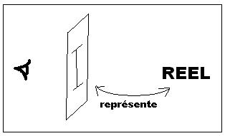

L’Eidoion : le destinataire pense être ne présence du réel lui-même, on est fasciné.
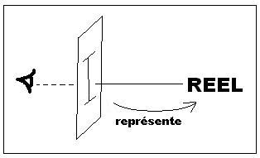

L’image cherche-t-elle donc à servir de tierce personne pour réunir ou laisse-t-elle transparaître le réel ?
Régis Debray (ami du Ché), « l’œil naïf » : « on croit savoir pourquoi on a vu mais on ne verrait rien si on ne croyait pas »
Jean Luc Godart : « Ceci n’est pas une image juste, c’est juste une image ».

2 ème partie : étude d’images.

* Première de Couverture du magazine Bohémia, revue cubaine, dessin par Fremez.
Ce sont les traits géographiques qui nous renvoient au réel
Dans une image, une variable facultative ne change pas la signification. Dans le cas inverse on parle de trait pertinent.
Umberto Eco : « les signes iconiques reproduisent quelques conditions de la perception de l’objet, mais après les avoir sélectionnés selon des codes de reconnaissance et les avoir notés selon des conventions graphiques ».
Impression de l’amphi : « Visage Féminin, type asiatique, écoulement de sang depuis le nez »
L’impression de féminité est due aux cheveux et aux traits.

Le sentiment de l’origine asiatique nous est donné par le contour du visage, les yeux, la couleur de la peau. Ce sont donc des lignes, des couleurs, des surfaces, (aucun de ces 3 éléments n’est indissociable des autres pour donner du sens) > la combinaison des unités de signification dénote du sens.
Rq : c’est par pure convention qu’on interprète ce visage comme asiatique.

Cette image fonctionne sur une pyramide à 3 niveaux :
- A la base : les lignes, surfaces et couleurs (indissociables)
- 2nd niveau : en relation avec notre expérience, on retient des éléments figuratifs (yeux, cheveux, sang). On reconnaît ces éléments grâce à des conventions graphiques.
- 3ème niveau : Par combinaison de tout, on obtient une figure symbolique : le Vietnam en lutte ? Un peuple soumis qui résiste ?

* Première et Quatrième de couverture de Bohémia.
Sur la 4ème de couverture on voit une femme occidentale qui s’applique du rouge à lèvre.
Le rouge à lèvre = la frivolité, en opposition avec le sang.

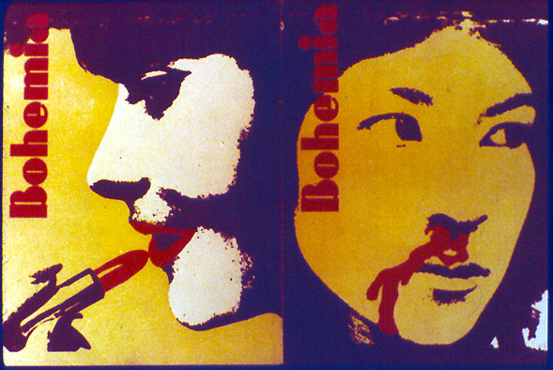

12/10/05

Le regard dans l’image.

→ Comment se laisse-t-elle regarder ?
→ Comment se regarde-t-elle ?
→ L’image imite-t-elle le réel ?
→ L’œuvre d’art représente-t-elle autre chose que ce qu’elle prétend imiter ?

L’anamorphose : c’est un procédé par lequel on déforme la réalité, elle devient alors illisible. Par le procédé inverse, on peut reformer la réalité.
(cf en cinémascope on voulait faire rentre des plans larges, des images rectangulaires, sur des pellicules carrées. Du coup on se servait d’un anamorphoseur, sorte de filtre qui compressait l’image pour la faire rentrer sur les pellicules. A la projection il suffit de mettre un autre anamorphoseur pour rélargir l’image et la projeter dans les bonnes proportions).

Les VANITAS : genre pictural du 17ème, qui visait à peindre des peintures très réalistes. Ces œuvres sont tellement réalistes qu’elles en deviennent illusionnistes, notre regard est piégé > amène la question de l’illusion
L’anamorphose est le point autour duquel s’organise l’illusion de l’espace.

→ La finalité de l’art est elle d’imiter ou de ne pas imiter ? L’art imite-t-il ce qu’il représente ?

L’œuvre d’art imite ce qu’elle représente, mais le but n’est pas de le représenter, elles font de cet objet autre chose, elles ne font feindre d’imiter.
Plus l’objet est présentifié en tant qu’imité, plus il nous ouvre cette dimension où l’illusion se brise et vise autre chose.

Leurre et trompe l’œil.

Cf : la joute entre les peintres grecques Zeuxis et Parrhasios. Chacun veut montrer son talent en luttant sur le terrain de la réception. Z dessine sur un mur des grains de raisin de façon hyperréaliste (les oiseaux s’en cassent le bec en essayant de picorer).
P peint quand à lui un voile et ce voile est tellement ressemblant que Z pense qu’il est vrai et que quelque chose se trouve derrière.

Il y a 2 niveaux différents dans la rapport objet représenté et le regardant.
Pour Z, on parle de Leurre, qui renvoie à la psychologie animale, l’instinct, le pulsionnel.
Pour P, on parle de Trompe l’œil, qui nous renvoie à une dimension humaine où vient s’inscrire le désir à travers l’activité pulsionnelle : le désir de voir, satisfaire la pulsion scopique. On est bien du côté du désir humain.

> Le leurre se prend pour ce qu’il donne à voir.
> Le trompe œil convoque et détruit en même temps l’illusion.
Pour le trompe œil il y a un au-delà de la prise imaginaire, cet au-delà déjoue la fascination du leurre. Le trompe œil est un leurre troué par la dimension du désir.

Cf Mignard : un chat qui regarde une tortue, tellement bien peint que des chiens se prenaient le mur > on est dans l’imitation parfaite de la nature. Face à ces imitations, les hommes sont sidérés, mais jamais émus, car le leurre nous en met plein la vue.
Dans le cas du leurre, le regard est induit en erreur, on évite le manque.

Dans le cas du trompe l’œil, l’illusion proposée n’est pas une suture mais au contraire une ouverture, le trompe l’œil nous offre une confrontation à une énigme.
La trompe l’œil ouvre sur l’absence et permet une expérience où s’éprouve le désir, le leurre de sa plénitude, bouche l’horizon, le spectateur est sidéré et ne sait rien de ce qui oriente son désir.
Le trompe l’œil est une image qui introduit la dimension de manque.

Regarder c’est toujours chercher à voir ce qui n’est pas là.
Le regard c’est l’au-delà de la vision qui, quand il destitue la simple vue, se fonde d’un rapport immédiat, non plus à l’objet, mais à l’absence de l’objet.

Reconnaître c’est accepter qu’un détail matériel de l’image nous renvoir à un objet ou a un personnage qui, simultanément, est perçu comme absent. Ainsi commence la signification.
Un élément de l’image (un signifiant) nous renvoie à signifier un élément absent mais qui existe quelque part.
Ce qui signifie dans l’image, c’est ce qui n’est pas.

19/10/05

L’image comme valeur de témoignage irréfutable ?

En posant cette question : « l’image est-elle une preuve du réel ? » c’est pour répondre par la négative et ouvrir le sujet de la manipulation par l’image (guerres, médias,…)

Premier concept.
Roland Barthes (« la chambre claire ») nous propose un concept qui est le concept de « noème » : le ça a été d’une photo, la conjonction de la réalité et du passé.

La photographie est donc la trace de ce qu’elle représente, mais si le réel a été, aujourd’hui il n’est plus > la photo devient le signe que nous sommes mortels, qui témoignent de la présence de quelqu’un de définitivement absent, qui ne sera plus jamais ainsi.
Pour Barthes, la photo est une mort plate > Spectrum : quand je me laisse prendre en photo, je deviens une ombre, un spectre.
Le noème, le « ça a été » est le trait essentiel de la photographie. Le référent adhère à la photo. S’il y a des adhésions, le plus important est la force constative (plus que la force représentative).

Second concept.
Barthes parle du Pontcum : détail qui, dans le champ regardé, soudainement attire notre regard. Ce détail est toujours sous le signe de l’incongru, du discordant, ce détail est enregistré par hasard.
Le ponctum est sur la photo simplement par accident. A l’inverse si le ponctum est voulu et étudié, mis en scène, le photographe rate son effet. Le ponctum tient sa valeur de son caractère accidentel (cf film « blow up »).
Ponctum = quelque chose de « raté » et qui fait place à notre regard : c’est une sorte de crevure dans l’image : « dans toute image se donne à lire ce qui la crève », on débouche sur une éthique de lecture de l’image.
On vient refuser le mirage d’une image parfaite pour rechercher une faille par laquelle rentrer pour lire l’image > on quitte la lecture du beau, la contemplation. On est plus dans la recherche de l’accident.

Ça signifie que :
►il n’y a pas de méthode pour lire l’image
►on n’est plus dans la contemplation, où la place de notre regard est désigné par la perspective : ce forçage de méthode de lecture visuelle est le principe même de la « contemplation du beau ».

J.M. Vernier : « pour une typologie des images télévisuelles »
Ex : la mythomane du métro parisien : on est dans le cas d’une image manquante : pas une seule fois pendant la semaine d’agitation on ne vit le visage de Marie dans les médias, un peu comme un trou noir autour duquel tout s’organisait.
Pour que cette image manquante fonctionne, il faut un fond idéologique d’actualité qui circule avec une pléiade de mots (« jeunes, beurs, banlieue, insécurité,…) > toutes ces images symboliques rythmaient l’actualité de l’époque, c’est ce qui fait que ça marche.

A partir de cet exemple on distingue : 3 sortes d’images télés :
1 - l’image profondeur (vérité) : objectivité du voir, qui présuppose l’histoire d’un réel à montrer : le média TV se montre transparent : on est dans le registre de la vérité.
2 - image surface (vraisemblable) : TV de mise en scène, il y a des rituels. Le monde est pris comme spectacle. Ce monde là est présenté selon la catégorie du vraisemblable et non plus du vrai.
3- image fragment : vidée de sens, recherche de la pure sensation.

C’est la coordination de ces 3 types d’images qui conduit à l’image absolue, le spectateur est sidéré

-------- 2ème heure : observation d’images ----------

Image 1 : « que faire pour l’algérie » libération : Madone de Bentalha
référence évidente à la madone, la posture de la Piéta.
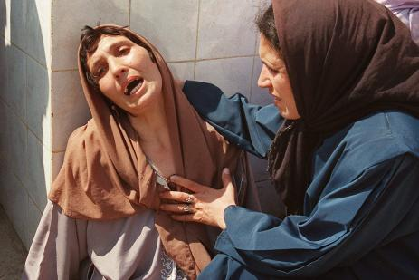

Image 2 : exécution d’un taliban par des soldats de l’alliance du Nord.
Plusieurs oppositions dans la photo : horizontalité/verticalité ; nu/habillé. Cette photo est commentée dans un ouvrage de Suzanne Santac : « devant la douleur des autres ». Elle dit « il y a des horreurs sans nom parce qu’elle sont sans image » > Santac plaide en faveur de la publication de telles images.

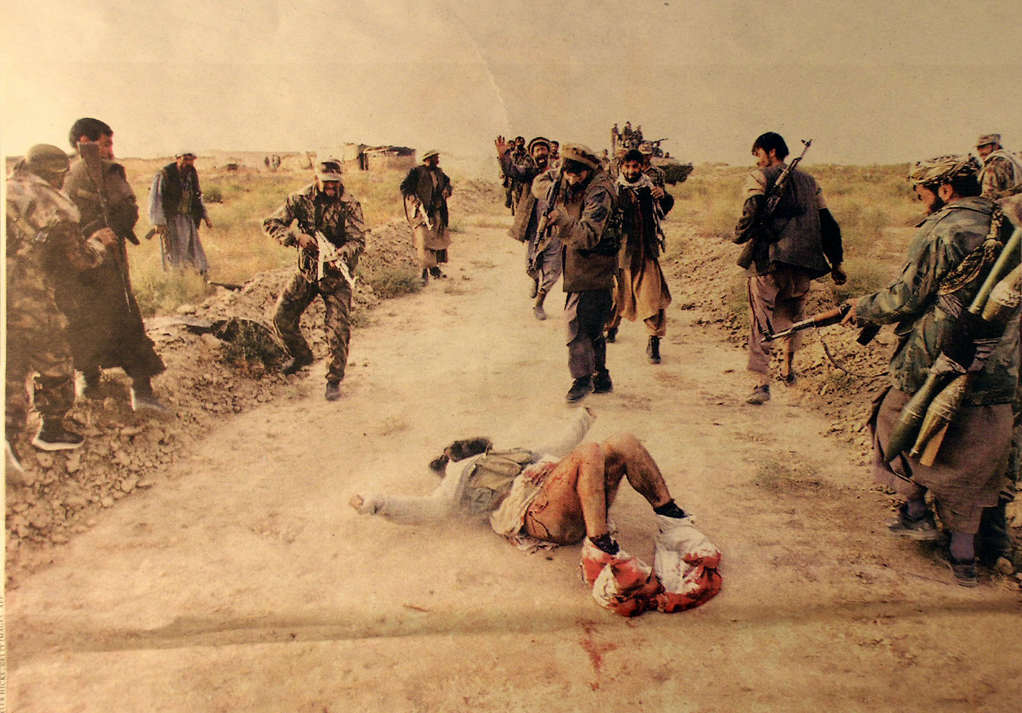

26/10/05
Communication ou signification.

Définitions :
Sémantique, sens restreint : étude du langage verbal, du point de vue du sens.
sens large : étude de n’importe lequel des systèmes de signification du point de vue des seuls signifiés, et non des signifiants.

Signe : le signe est l’ensemble d’un signifiant (ST) + un signifié (SE), liés par une liaison indestructible.
Ex : nous disons « un arbre » > la matière sonore, les ondes qui parviennent à nos tympans, c’est le signifiant. Ensuite cette matière est traduite et évoque une idée de l’arbre : c’est le signifié. L’ensemble de l’enveloppe et du contenu à décrypter est le signe. La sémiologie étudie signifiants et signifiés.

Sémiotique : conception américaine de la théorie des signes, à ne pas confondre avec la sémiologie. Elle est plus rigoureuse et plus mathématique, c’est une approche qui vise à définir une grammaire des signes. Elle est aussi plus abstraite et moins littéraire.

La sémiologie est quant à elle d’inspiration européenne, plus littéraire et discussive. Elle étudie les formes mais également les discours qui se développent sur ces formes.

Communication ou signification.
La communication c’est : Emetteur + Recepteur + Message + Intention de communiquer. Sans cette dernière la communication est impossible, mais il faut ensuite la possibilité d’agir et de modifier le message par le récepteur.
Est ce que la sémiologie ne doit s’intéresser qu’aux systèmes où il y a intention de communication, ou bien doit-elle s’intéresser à la signification (même sans intention de communication) ?
Par exemple le ciné = signification, car il est impossible de modifier le message, il n’y a pas de communication à proprement parler. Barthes dit : « dès qu’il y a société, tout usage est converti en signes de cet usage » = dès qu’il y a organisation des relations, tout usage prend une signification.

L’objet premier est il de signifier, ou est ce un 2nd temps ?
(ex : objectif premier de la littérature = signifier ; objectif premier de la nourriture = nourrir, et c’est en second lieu que la nourriture signifie avec l’aspect rituel, artistique…)

Ensuite il faut comprendre qu’il y a des système de communication verbaux et non verbaux, attention à ne pas confondre verbal et oral (on parle verbal dès qu’on utilise le verbe, ex : le procès verbal qui est un document écrit).

 | NON VERBAL |  | VERBAL ou partiellement verball
 | Instrumental | Artistique | Instrumental | Artistique
Systèmes de signification à fonction non significative au 1er 1er degré | - nourriture | - grande cuisine  - architecture
Systèmes à fonction significative | - langage sourd muet  - panneaux routiers |  | - Règles d’un jeu

Certains systèmes sont appelés continus et discontinus.
Continus : paroles, musiques, images car il s’agit d’un système unique.
Discontinus : code de la route, les panneaux n’ont rien à voir entre eux : les combiner ne donne pas le sens. C’est le panneau en lui-même qui fait sens.
On va trouver des systèmes monosémiques, polysémiques et pansémiques (pansémiques = musique ; polysémique = image par essence).

-------- 2ème heure : observation d’images ----------

Image 1 : enfant qui pleure, gros plan N, 1947, Hongrie Warmer Herzog.
Nous avons tous interprété cet enfant comme un étranger, mais nous n’avons pas pensé que ce pourrait être un new-yorkais > certaines interprétations sont donc systématiquement exclues par notre façon de penser car l’interprétation des images est fonction de notre groupe culturel, de nos stéréotypes. On pense facilement que cet enfant pleure à cause d’une catastrophe.
Pour quelqu’un qui aurait rencontré en vrai, il n’y aurait pas eu de polysémie : les interprétations sont fonction de l’expérience du destinataire de l’image.

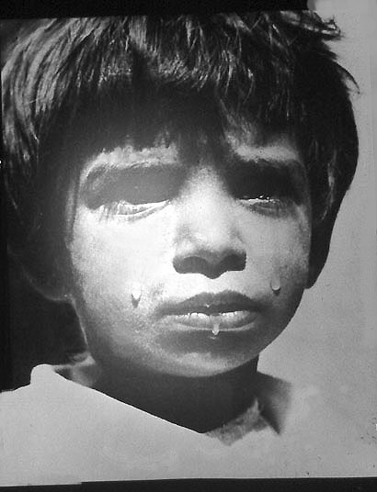

Image 2 : NB, Dr Barnard qui enfile un gant avant la première opération à cœur ouvert.
Sentiment de malaise à la vue de cette photo par les procédés suivants :
- angle de prise de vue : contre plongée qui grandit le perso.
- courte focale, qui déforme les premiers plans.
- cadrage : élément central = main grossie au 1er plan, en pleine lumière.
- lumière : jeu des zones d’ombres.
> L’interprétation de l’image dépend de l’expérience du destinataire.
> La technique photographique permet l’élaboration d’une rhétorique qui oriente l’interprétation.
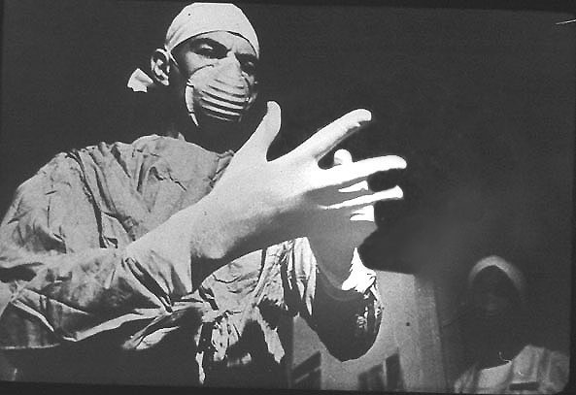
Conclusion
Pour Barthes, percevoir ce qu’une substance signifie c’est recourir au découpage de la langue, il n’y a de sens que nommé. Il y a toujours du langage autour d’une image.
02/11/05

Principaux concepts de la linguistique.

1 - Langue = ensemble systématique de conventions (qui se partagent) nécessaires à la communication. La langue ne peut être maniée qu’à la suit d’un apprentissage.
2 - Parole = c’est un acte individuel de sélection et de combinaison qui consiste à sélectionner les mots associés à notre pensée. Ces mots vont être combinés en phrases pour les exprimer.

Entre langue et parole, il y a une relation dialectique. La langue est le produit et l’instrument de la parole.
Cette opération de sélection et combinaison est à l’œuvre dans tous les systèmes de communication.
Quand une langue est parlée par une seule personne, on parle d’ « idiolecte ».

3 - Le langage serait alors somme de langue + parole, c’est ce que je peux dire de la langue : « c’est la langue faîte parole ».

Linguistique Structurale.

Ex : une chaise de l’amphi. Sa structure = fer, bois, courbes, dimensions…
L’approche structuraliste consiste à dire en quoi cette chaise a une valeur. Si elle a une valeur c’est par rapport à toutes les autres chaises qui lui sont différentes et auxquelles elle s’oppose.
Ex : ici à la fac on ne trouvera pas de chaise de jardin, ou Louis XIV, ou de plage … cette chaise a donc une valeur par opposition aux autre qui pourraient y être mais n’y seront jamais, parce qu’elle est différente des autres.
Ces notions de différence et d’opposition sont la base du structuralisme.

MER
FER
TER
PER
SER … tous ces mots ont des sens différents, leur sens passe par les unités distinctives pour donner une unité significative. Le « M » n’a aucune valeur tout seul, mais prend sa valeur parce qu’il n’est pas le S, P, F, T.
- M, F, T… sont des unités distinctives / significatives / phonèmes / unités de 1ère articulation.
- MER est une unité significative / signifiée / un monème / unités de 2nde articulation.
(Attention : ne pas confondre mot : « travaillons » ; avec monème : « travaill + ons »)
C’est le principe de la double articulation.

2 principes à retenir : 1 ► La signification provient de l’opposition et de la différence.
2 ► La sélection / combinaison.
Un moyen de réduire efficacement le champ d’interprétation de l’image est le montage.
Peut-on trouver dans le cinéma le principe de double articulation ? Non, on ne peut pas parler d’une langue cinématographique mais d’un langage.

-------- 2ème heure : observation d’images ----------

Image 1 : couverture de Newsweek « one divorced woman »
Ici le verbal “one divorced woman” vient ancrer le sens, éviter une dérive de l’interprétation.
On a l’effet de montage qui amorce et ouvre un récit, où la 2ème photographie vient préciser la première. On a l’exemple type d’une photo qui vient préciser la première.
Rque : l’utilisation des oppositions face/profil ; couleur / NB ; tristesse / joie.

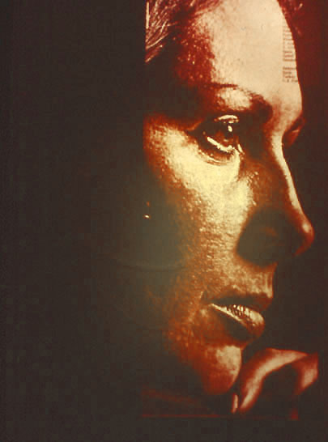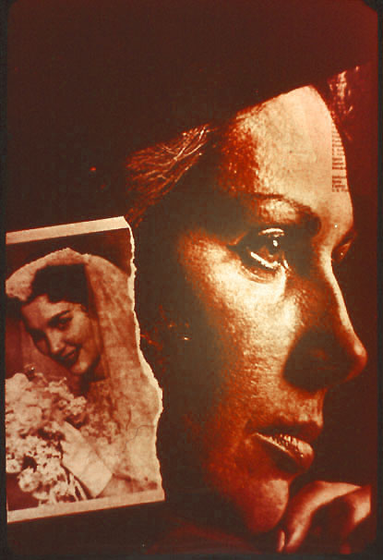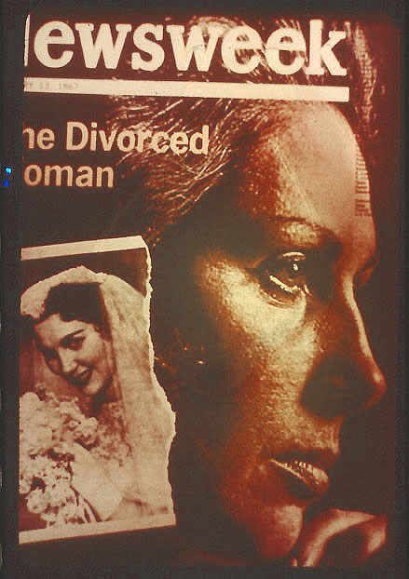

Image 2 : paris match « la Caire à l’heure de Moscou », deux images juxtaposées sur un A4, séparées par un trait blanc. En haut toits et ciel de Moscou où volent 2 Tupolev, en bas : hommes agenouillés pour la prière au Caire.
La juxtaposition de ces deux images signifie que le Caire est asservi par l’URSS. Ils se prosternent au passage des avions militaires soviétiques. La supercherie consiste ici en donner à l’opinion de paris match un caractère objectif. On parle de l’effet Koulechov.
En effet Koulechov filma un acteur a qui il demanda de rester neutre, puis a fait suivre au montage des images d’une soupe, d’un bébé, d’un cercueil… les gens se sont alors étonnés de l’incroyable talent de l’acteur à exprimer tristesse, tendresse et désir, alors qu’il n’en était rien).
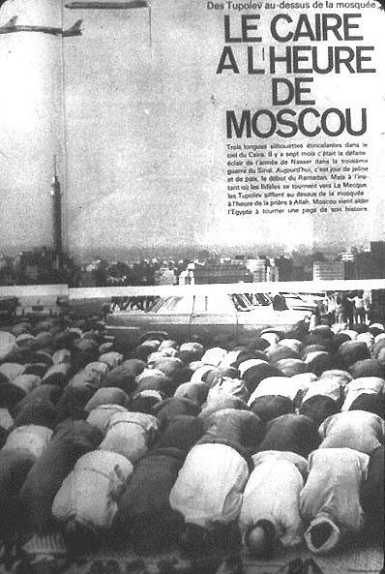

Visionnage de la scène de meurtre dans « psychose » de Hitchkok.

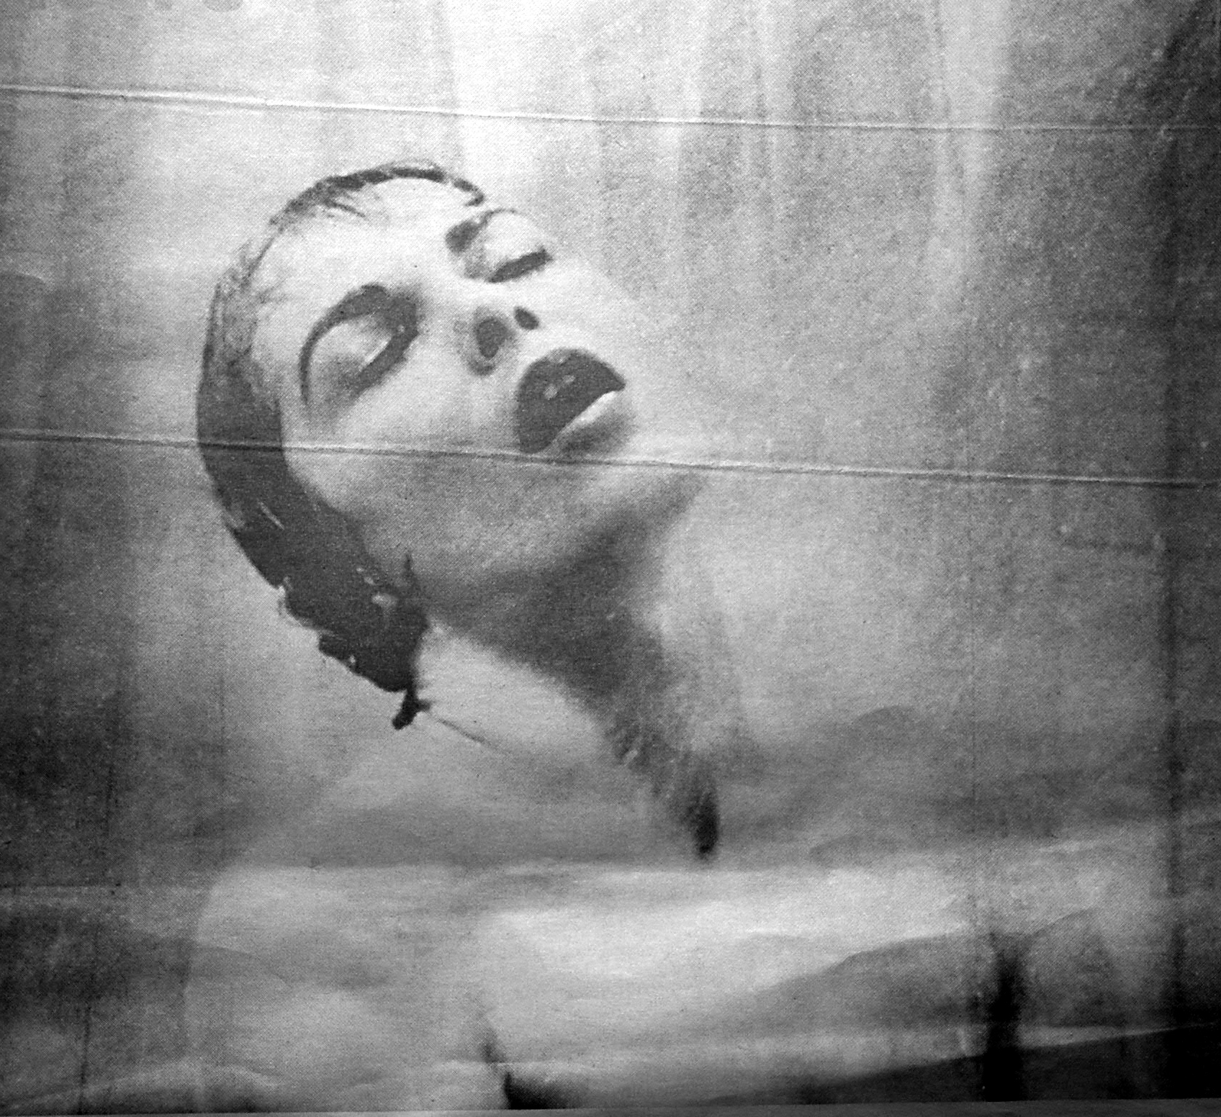

09/11/05

L’acte même de signification.

Comment la signification se produit-elle ?
> Saussure insiste sur le fait que Sa & Se (signifiant & signifié) sont indissociables.
> Pour Odgen, signifiant, signifié et référent sont liés.
Se (concept)

Sa Ré
(chose signifiante) (chose nommée qui renvoie au réel extra linguistique).
Ex : un drapeau maritime rouge et jaune. Signifiant : l’objet drapeau ; signifié : « un homme à la mer » ; référent : « l’homme est à la mer ».
C’est du rapport entre ces 3 termes que naît la signification : le signifiant est médiateur du signifié, le signifié n’est pas une chose mais une représentation psychique.
Le rapport Se/Sa est arbitraire, en effet il n’y a aucun raison pour que Jaune & rouge signifient « un homme à la mer ». Ce rapport est immotivé, il a juste été décidé, il est conventionnel.
Mais dans une image le signe est plus motivé que dans le langage verbal, un visage de femme directement comme féminin.

Paradigme & Syntagme.

Axe Paradigmatique

Axe syntagmatique

Le chien
Nous bouge
Il Manges
Tu Sautes …. …..
Je Viens De suite ….

C’est le fonctionnement des 2 axes en même temps qui fait signification : axe syntagmatique et paradigmatique (des pronoms, des verbes, des noms, etc).

Paradigme.
C’est un réservoir de mots, qui sont rapprochés par le son ou par le sens. Les termes du paradigme sont virtuels : ils ne sont pas mis en acte, ils sont juste potentiellement utilisables.
Ces termes sont régis par des règles d’apparition ou de substitution. On peut les classer.

Syntagme.
C’est une combinaison de signes qui a pour support l’étendue linéaire et irréversible.
Ex : la phrase « je viens tout de suite » est un syntagme, une combinaison qui a pour support une ligne irréversible (on ne peut pas changer l’ordre des mots).
Ex de syntagme : un roman, un monument, un film.
L’analyse d’un syntagme s’appelle un découpage.

→ L’image n’est pas un syntagme, ce qui n’empêche pas qu’il y ait une relation entre les éléments de l’image sur un plan syntagmatique.
Les termes du syntagme sont actuels alors que ceux du paradigme sont virtuels. La relation entre termes et syntagme est du type contraste ou association.
Il existe des syntagmes continus (musique, romans) et discontinus (code de la route, pas de relation entre tous les panneaux).
La signification vient du fait qu’un élément s’oppose aux éléments qui ne sont pas là.

Le métalangage.
C’est quand le langage sert à parler du langage. Tout discours pédagogique est un métalangage.
Ex : Napoléon est un nom propre : on se sert du langage pour expliquer le langage.
Le métalangage est un système dont le signifié est lui-même constitué par un système de signification.

Dénotation / Connotation.
Dénotation : description littérale qui nous livre un sens littéral, un niveau explicite, un sens univoque.
Connotation : sens idéologique, implicite, variable suivant les cultures.
Il y a des Sa/Se de dérivation et de connotation.

Diachronie / Synchronie.

Axe Synchronique

Etude du français au 16ème siècle : ce qui se passe dans
Temps défini

15ème 16ème 21ème
Axe Diachronique : on étudie une évolution dans le temps.

-------- 2ème heure : observation d’images ----------
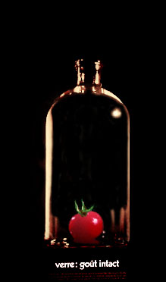
Document 1 : publicité pour le verre : Verre, goût intact.

Première chose à faire : décrire, c'est-à-dire identifier Sa+Se de dénotation : une tomate : une bouteille ; la tomate dans la bouteille ; un fond noir ; un texte « verre goût intact ».
Ensuite s’attarder sur la connotation un citadin et un paysan ne réagiront pas avec les mêmes évocations > toujours réfléchir quel est le référé, quel est le public visé.

Les unités de signification.
La tomate.
On joue sur l’axe paradigmatique des fruits et légumes en imaginant des unités de signification qui ne sont pas là : c’est la commutation. On se rend compte qu’une pomme ne peut pas remplacer la tomate, qui est fragile et éphémère.
La tomate est signifiante car c’est une unité de signification à laquelle sont attachées les valeurs de fraîcheur et de fragilité. La tomate « signifie » par son opposition aux autres fruits qui ne sont pas là.
Le flacon.
C’est un contenant. Dans le paradigme du contenant : poterie, pot en fer etc. Le contenant retenu ici est le verre, qui s’oppose aux autres parce qu’il est dur et transparaître.
Le fond.
Paradigme du fond : fonds rouge, blanc, jaune, rayon de supermarché,etc. le fond noir porte ici un côté neutre, qui donne un cachet esthétique.
Gouttelettes sur la tomate.
Paradigme = gouttelettes de vin… cela pose problème. En effet ici le paradigme est simple : présence de gouttes / absence de gouttes.

Axe syntagmatique.
On va combiner contenant, contenu, fond, texte, gouttelette.
Combinaison intéressante : contenant / contenu : le contenu n’est visible que par un jour de lumière, car il est transparent. La combinaison fait que le contenant semble être à l’extérieur > « il respect tellement son contenu qu’on croit la tomate à l’air libre » ; « le verre respecte la saveur de l’aliment » > voilà le fonctionnement syntagmatique.

16/11/05 & 23/11/05

Rappel de la démarche structuraliste.
Le mythe d’Œdipe.
Oedipe, fils de Laïos et de Jocaste. A sa naissance, l’oracle annonce qu’il va tuer son père et épouser sa mère. Pour éviter ce drame il est expulsé de Thèbes et recueilli ^par les bergers, il grandira à la cour de Corinthe. Adulte on lui révèle le mystère de sa naissance et il s’en va. Sur la route, il croise deux étrangers, s’emboucane avec l’un deux et le tue : il s’agit en réalité de son père. Le beau frère du défunt Roi Laïos prend alors le trône et offre la main de sa sœur à celui qui vaincra la Sphinge. Œdipe répond à l’énigme de la Sphinge qui se suicide, il gagne. Il épouse ainsi sa mère Jocaste sans le savoir. De cet inceste naissent 4 enfants. Pour finir sa mère se tue, oedipe se crève les yeux, et ses fils 2 s’entretuent pour avoir le trône.

Si on met en parallèle plusieurs mythes grecs d’investiture royale, on retrouve des points communs : ce sont des récits qui montrent comment un héros devient roi > comment un être masculin devient un homme ? Par quelle voie ? Avec quelles épreuves ? Tout cela pose la question de l’initiation.

Dans tous ces mythes on retrouve une structure narrative précise.
Un roi persécuteur, qui craint qu’un autre, plus jeune, ne prenne sa place parce qu oracle lui a prédit.
Un héros qui échappe au projet meurtrier, jusqu’au moment où il se trouve face à un …
Roi mandateur, qui cherche à supprimer le héros avec des épreuves démesurées ou une tierce personne.
Une tierce personne ou un combat contre un monstre femelle, dont le héros sortira gagnant grâce à l’aide des Dieux, ou d’un sage, ou de sa future fiancée.
Un roi donateur qu i va donner sa fille en mariage.
→ Tout cela constitue un « noyau mythico-culturel »

Le mythe d’Œdipe s’accorde en partie sur ce schéma : éloignement – épreuve – mariage… mais on note 4 différences :
- le motif de l’épreuve est absent, à sa place on trouve le meurtre d’un roi, son père
- la confrontation avec le monstre femelle se réalise sans assistance. Œdipe réussit seul grâce à son intelligence.
- le mariage n’a pas lieu avec une fiancée mais avec sa mère
- c’est le père du héros qui est à la fois persécuteur, donateur, mandateur.

Le mythe d’Œdipe est donc un mythe d’investiture royal irrégulier qui prend sa signification par opposition et écart aux autres mythes. La valeur de ce récit vient de sa différence par rapport aux autres > c’est le principe de la démarche structuraliste ! (Et ben ! tout ça pour en arriver là !).

Les figures de réthorique.

La rhétorique.
►C’est l’art de dire quelque chose à quelqu’un, d’agir par la parole sur les opinions, les émotions des autres.
►C’est une discipline qui prépare méthodiquement à l’exercice de cet art, c'est-à-dire en apprenant à composer des discours appropriés. 4
►C’est une réflexion philosophique sur l’éloquence, sur la puissance de la parole.

La rhétorique classique vient de la Grèce antique. Elle a imprégné la culture occidentale. Pour les grecs c’était l’art de bien parler en public : le rhéteur grec est l’orateur, le maître d’éloquence. C’est bien parler et bien construire son discours pour convaincre un auditoire. Le Bien-parler es à prendre en terme d’efficacité, il s’agit de viser au vraisemblable, et non pas au vrai.
Vrai = accord avec le réel.
Vraisemblable = en accord avec les attentes de celui à qui on s’adresse, quand il y a conformité entre un discours t l’attente de celui à qui on s’adresse.
C’est sur ce point de la vraissemblabilité que la rhétorique a été soit blâmée, soit encensée. Tout dépend de la fonction donnée au langage. La rhétorique est alors l’art de Feindre.

Si la fonction du langage est de plaire et de toucher, la rhétorique est alors un art utile.
La rhétorique ancienne utilise 2 grands champs techniques :
● La Memoria : art de la mémoire, comme dans le métier de comédien ou d’avocat.
● L’Actio : prononciation, concerne les techniques de la diction, comme la gestuelle, redécouverte aujourd’hui dans la communication visuelle.

Une figure de rhétorique.
C’est l’opération qui nous fait passer d’un niveau de langage propre à un niveau de langage figuré.

Les figures de rhétorique, ou « tropes ».
1) La répétition, fondée sur l’accumulation.
2) L’hyperbole : c’est le + pour le – « verser des torrents de larmes »
3) La litote : c’est le – pour le + « cet homme n’est pas pauvre ! »
4) La Tautologie : c’est quand le signifiant est expliqué par le même signifiant « Mozart c’est Mozart ! »
5) L’asyndète : suppression d’un lien logique de coordination entre 2 propositions « Vous vous trompés, sachez donc vous corriger ». Surtout utilisée dans les titres chocs des journaux.
6) Anacoluthe : rupture de la structure syntaxique couramment utilisée.
7) Oxymore / oxymoron : rapprochement entre 2 termes qui s’excluent : « Enfer Polaire ».
8) Synecdoque : la partie pour le tout : « regarde cette voile à l’horizon » (voile signifie en fait le bateau). La synecdoque peut être comprise comme une variante de la métonymie.
9-10) Les deux principales figures de rhétorique :
Métaphore : Selon Romand Jakobson (linguiste) « le développement d’un discours peut se faire le long de 2 lignes sémantiques différentes : un thème en amène un autre soit par similarité, soit par contiguïté. Le mieux serait sans doute de parler de processus métaphorique dans le premier cas et de processus métonymique dans le second, puisqu’ils prennent leur expression la plus condensée l’un dans la métaphore ; l’autre dans la métonymie.

Ex : Similarité > analogie « L’or des champs » est une métaphore pour le blé.
Contiguïté > « Tu périras par le fer » il y a contiguïté de périr et de fer.

 | SIMILARITE  Analogie, ressemblance, comparaison | CONTIGUITE
Linguistique | Paradigme | Syntagme
Rhétorique | Métaphore | Métonymie
Sélection d’unités simultanées Combinaison d’unités successives

Pôle Métaphorique  - Transfert de sens par analogie  - on s’évade du comparé  - le contexte est appauvri  - registre de la subjectivité  - Réminiscence du je et du Tu  - L’émetteur assume son énoncé  - Langage poétique  - Symbolisme / Romantisme  / Surréalisme | Pôle Métonymique  - Transfert de sens par contiguïté  - on précise le comparé  - le contexte est développé  - registre de l’objectivité  - permanence du il  - L’émetteur décode le réel  - langage quotidien  - Naturalisme / Réalisme

11) Déictique : tous les petits mots du langage qui désignent avec précision quelque chose ou quelqu’un « ci-ici-maintenant-là ». Dans les images on trouve ça soit dans le texte, soit dans l’image même. Ex : un doigt qui pointe un objet sur une publicité.

12 Redondance : démarche qui vise à multiplier les signifiants pour un même signifié (sur détermination).

Répatition | Redondance | Polysémie
Sa > Se  Sa > Se  Sa > Se | Sa1>  Sa2> Se  Sa3> | Se  Sa > Se  Se

Fonctionnement des figures de rhétorique.

J.Durand (Cf revue « como » n°15) montre quelques pubs utilisent toute la panoplie des figures rhétorique et les classes sur 2 axes :

Paradigme
Métaphore
Hyperbole
Litotes
Ellipses du support / produit
Comparaisons visuelles

Métonymie / Répétition / Inversion / Gradation / Accumulation

Ex métaphore : La pub de marlboro où le paquet de cigarette remplace un objet du quotidien (canette de coca, batterie de voiture) > on veut transférer au paquet de cigarette les valeurs de ces objets (fraîcheur et énergie)

-------- 2ème heure : observation d’images 16/11/05----------

La signification vient de la relation entre les unités de signification d’une même image et cette signification n’est valable que pour cette image.
N’y a-t-il pas des cas où on peut déceler des signes stables ? Valables pour plusieurs images ?
« Chaque œuvre est un ensemble de signes inventés pendant l’exécution et pour les besoins de l’endroit (du moment). Sortis de cette composition pour laquelle ils ont été créés, ces signes n’ont plus aucune action. Le signe est déterminé dans le moment « que » je l’emploie et pour l’objet auquel il doit participer. » H.Matisse.

○ Image 1 : université de Kent, 4 mai 1970, manifestation étudiantes contre les troupes US au Cambodge, la garde nationale tire sur les manifestants : 4 morts.
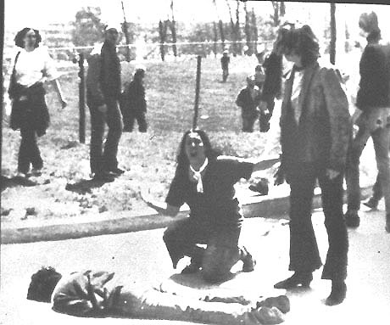

Dénotation : une personne allongée ; une personne agenouillée qui crie ; un homme debout au premier plan ; plusieurs personnes indifférentes au 2nd plan.
Connotation : on e ressent pas beaucoup le caractère tragique vu l’attitude des passants.
Cette image a pourtant été utilisée par la plupart des organes de presse à l’époque en US et occident.

L’image a été utilisée dans l’Express avec un recadrage sur la femme et le mort.
La signification quasi religieuse des bras en croix de la femme est mise en avant par ce cadrage ; ce qui est une symbolique gestuelle dans notre culture.
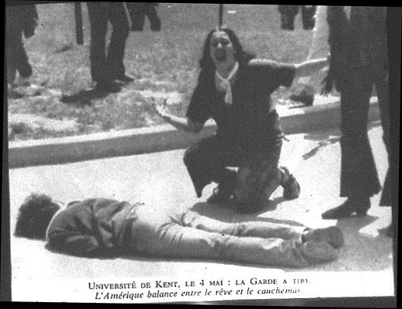

Et au sommaire de l’Express, le cadrage est réduit, seul reste le buste de la femme.
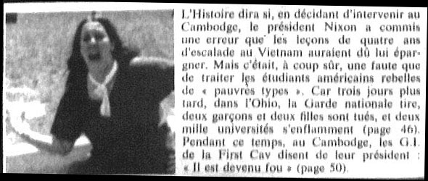

> « Il suffit d’un fragment pour signifier le tout »
L’image est réduite à sa plus simple expression, elle peut évoquer beaucoup de choses, le signe devient alors symbole.

Dans Newsweek, l’image est cadrée sur le mort et les jambes de la femme. Le contraste de l’image est augmenté et elle est colorée en jaune/rouge. L’image bascule ici du côté du graphisme, utilisation non-réaliste de la couleur > processus de simplification.

Dans L’Evènement on voit un dessin humoristique : scène en NB + visage caricaturé (qui met en exergue les traits caractéristiques d’un modèle connu) du président Nixon + doigt posé sur la bouche : c’est un montage narratif.
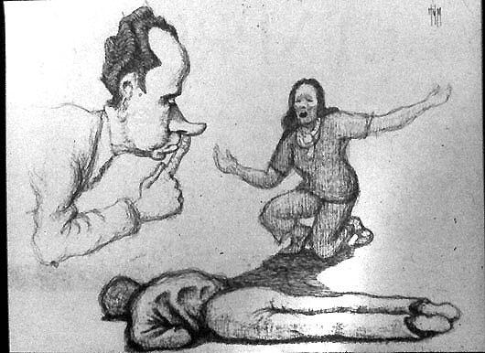

-------- 2ème heure : observation d’images 23/11/05----------

Image 1 : publicité pour Marlboro

Pourquoi la publicité utilise-t-elle la métaphore ?
La rhétorique fait passer du langage propre au langage figuré.

►Si l’on veut dire quelque chose, pourquoi dire autre chose ? Pourquoi se servir d’une canette de coca pour vanter les mérites d’un paquet de cigarette ?
1. Pour le style, qui est l’écart entre l’expression et la norme
2. Notion de désir et de censure. Selon Durand, la métaphore est toujours un mensonge. Si c’est un mensonge elle force le lecteur à l’interpréter au 2nd degré.
Ce que montre la métaphore c’est un mensonge, mais aussi une transgression des lois sociales, physiques et langagières (ex : transgression de la pesanteur pour les cigarettes light qui volent dans l’air, disproportion des objets).
3. Ces transgressions sont feintes, et tout le monde le sait, notre désir de transgression est satisfait, sans subir de censure.

Les figures de rhétoriques dans la pub ont une fonction de plaisir par le truchement de la transgression feinte et non punie. C’est une rhétorique hédoniste (qui vise le plaisir).

Image 2 : publicité pour Absorba

Exemple de plan d’analyse d’image : Dénotation / Connotation / Interprétation
Dénotation
Un enfant en position du lotus sur un fauteuil en osier et un coussin rouge ; il tient dans ses mains une fleur en carton grise à pétale blanc. Le fond est jaune. L’image est insérée dans un rond cerné d’un motif étalé gris sur fond blanc. Au dessous se trouve le texte « Absorba été 69 » écrit en Noir.
Connotation
La blondeur, le sourire, la nudité et la positon de l’enfant rappelle la notion d’innocence. Les couleurs chaudes du fond et du fauteuil connotent la chaleur et le confort. La fleur et les pétales blancs connotent une certaine pureté.
Intention
On ne peut pas savoir le sexe de l’enfant ; est ce un ange ?

Absorba est en fait une marque de vêtements pour enfants, l’enfant est entouré, enveloppé par ce décor et peut l’être pas ces vêtements.

30/11/05 & 07/12/05

Aucune intention  de communiquer | Intention de communiquer
INDICE | SIGNAL | SYMBOLE | SIGNE
Indice : relation entre  2 phénomènes naturels,  l’un est perceptible,  l’autre ne l’est pas. | Signal : relation  entre émetteur  et récepteur  à la suite d’une convention.  Le signal attend  une réponse. | Symbole : relation  entre un terme  abstrait et sa  représentation.  Relation stylisée  et conventionnelle,  parfois abstraite. | Iconique | Linguistique | Stéréotype
 |  |  |  | /mer/

La notion de Code

Pour qu’un Emetteur et un Récepteur se comprennent, li faut qu’une partie de leur code soit commune.
Code = ensemble des signes de même nature + les règles de combinaison de ces signes

Schéma de Jakobson
Contexte
|
Destinateur --------- Message ----------- Destinataire
|
Contact
|
Code

Pour chacun de ces éléments, Jakobson donne une fonction prédominante

Contexte : fonction Référentielle (ou dénotative ou cognitive)
Destinateur : fonction émotive ou expressive, implication du destinateur cette fonction tend à donner l’impression d’une émotion vraie ou d’une émotion feinte
Destinataire : fonction conative ou impressive, il faut impressionner le destinataire, fonction qui vise à imposer le message aux destinataires
Contact : fonction phatique : maintien du contact, de prolonger la communication, de s’assurer que le contact passe bien
Code : fonction métalinguistique : tout c qui vise à s’assurer que le code est commun au destinataire et destinateur : fonction qui renvoie au langage et son propre fonctionnement
Message : fonction poétique, quand le message est pris comme lieu de contemplation, la signification compte moins que la forme prise par le message.

Une fonction peut coexister avec d’autres dans un message.

● Messages à prédominance Référentielle : l’accent est mis sur l’énoncé
Rq : il y a une différence entre Récit/Enoncé (la chose à lire) & Discours/Enonciation (la façon de le lire, ce que le « moi » dit, apport d’une subjectivité)
- films documentaires : mise en avant de ce dont on parle
- littérature d’apparence objective : réalisme / naturalisme
- peinture réaliste / hyperréaliste
- publicités informatives, qui décrivent les caractéristiques d’un objet
- au tribunal : lecture du procès verbal (discours neutre)
- photos d’identité
- Les titres comme « histoire de la peinture »

● Messages à prédominance Emotive : l’accent est mis sur l’énonciation, le discours, le jeu
- Journaux autobiographiques, journaux intimes
- films intimistes
- au tribunal ; témoignage des accusés
- peinture expressionniste, qui met « les tripes à l’air » (Van Gog par ex)
- photos « choc » qui visent à exprimer l’émotion
- musique romantique, ou populaire

● Messages à prédominance Conative :
Imposer le message au destinataire : message qui privilégient le « tu » et le « nous ».
- films de propagande
- la publicité
- la prière
- la prédication religieuse
- le discours de l’avocat
- les titres comme « j’irai cracher sur vos tombes »
- musique militaire & musique religieuse

● Messages à prédominance Métalinguistique : Toutes les situations de communication où c’est le commentaire qui prime.
- messages didactiques (dico)
- spectacles ayant recours à la déconstruction (où l’on montre les coulisses) « 7 personnages en quête d’auteur ».
- Magritte, cubisme (décalage entre légende et contenu)
- Bach, Jazz, Stravinsky (musique qui prononce les règles du discours qu’elle utilise).

● Messages à prédominance Poétique :
- Titres comme « autant en emporte le vent » qui privilégient la forme.

-------- 2ème heure : observation d’images 30/11/05----------

Image 1 : affiche du film « Les Damnés »
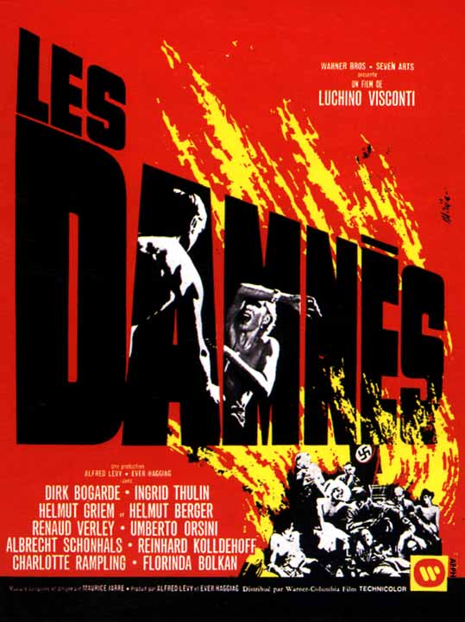
Ici c’est le texte qui a la primauté, alors que le plus souvent le texte est là pour éviter la dispersion des idées. Le texte par sa forme et sa couleur participe à la rhétorique visuelle.
L’affiche de cinéma doit d’abord imposer le titre, et les images font paradoxalement office de message marginal qui renforce le texte.
Ce film retrace la chute des nazis. Les 2 personnages dans les lettres sont Martin et sa mère qui vivent une relation incestueuse.

1er palier de lecture : message linguistique : tourbillon de mots, inclinaison des lettres vers le foyer > notion de chute.
2ème palier de lecture : couleur : le fond rouge est l’enfer où brûlent les damnés (pour une culture chrétienne) ; Jaune flamme.
3ème palier de lecture : photographique : La photo prend relativement peu de superficie sur l’ensemble de l’affiche.
Les personnages semblent entraînés irrémédiablement dans une chute.

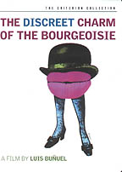

Image 2 : affiche du film « The Discrete Charm of the Bourgeoisie »

C’est une image très sexuée ! la bouche évoque le sexe mais ne fait que le suggérer, un peu comme dans le film où il en est tout le temps question mais où on ne le montre jamais.

07/12/05
Les principales caractéristiques de l’image

1- Le degré d’iconicité
A l’opposé du degré d’abstraction, c’est la qualité de l’identité de la représentation par rapport au modèle réel.

2- Taux de complexité
Complexité des symboles (ex : un schéma électronique : complexité élevée des symboles)

3- Taux de prégnance
Eléments de l’image qui conduisent le regard (aplats, logos, etc)

4- Taux de Polysémie
Champ de liberté sémantique de l’image. L’image a-t-elle plusieurs sens possibles (cf nos connaissances) ou non ? ce taux est bas en publicité puisque le destinateur cherche généralement à ne faire passer qu’un message.

5- Dimension Chromatique
Couleur, NB ? Dominance d’une couleur ?

6- Distance de pertinence par rapport au texte
Y a-t-il un écart entre le texte et l’image ? Le texte n’est il qu’un rappel ?

7- Dimension de fascination
Champ de dispersion (Cf Barthes) de l’image
-------- 2ème heure : observation d’images 07/12/05----------
Image : Publicité PPB

On ne peut pas aborder le code sans faire le lien avec l’activité sociale et les conventions.
Le visage n’est pas humain (il manque les yeux, le nez, la bouche) , le personnage semble en béton > aspect froid et austère.
Revue concernée : revue professionnelle du bâtiment.
Considérons que nous lisons cette publicité comme des pros du bâtiment : on se place dans un certain code socio-professionnel.

Unités de signification :
▪ Le casque : sur le paradigme c’est un casque de chantier blanc : c’est la couleur de la maîtrise.
▪ Tenue : veste, chemise, cravate ne prennent leur signification que par rapport au casque > telle tenue est caractéristique de la maîtrise sur les chantiers.
▪ Etendue ocre avec des grues : terrain pour un futur chantier
▪ Ciel : il occupe 2/3 de l’arrière plan, il évoque le beau temps (la pluie est redoutée dans le btp), mais il y a des nuages (arrivent ils ? s’en vont-ils ?)
▪ Visage : matière froide (ciment / béton) , forme de l’ouverture = forme du logo PPB , la poutrelle 110, produit phare de la marque.

On considère les mêmes éléments mais en les lisant dans un autre code : le code Culturel : ensemble des conventions qui imprègnent notre vision, considérée comme naturelle.
Ce qui nous interpelle alors, c’est le côté inhumain du personnage, on le voit comme un robot.

Le problème est que ce code Culturel parasite toujours le code socioprofessionnel, ce qui explique l’échec de cette campagne > même les pros en ont fait une lecture avec leur code culturel, qui s’est superposé au code socioprofessionnel.

Rq : Cette pub fait ouvertement référence à une peinture de Magritte. C’est le code référentiel qui se rajoute aux autres codes. Le code référentiel injecte une part de non-conformisme, de mystère et d’énigme.
4ème code mis en jeu : le code esthétique ou pictural, qui utilise des règles de composition de l’image :
- Nombre d’or / règle d’harmonie / règle des tiers

> à l’intersection des lignes se trouvent les zones de force

- La découpe dans le visage autorise la profondeur de champ
- Symétrie : ici elle peut être interprétée comme un signifiant supplémentaire

14/07/05 & 21/12/05
Visionnage et commentaire du film « Scream » de Wes Craven.

Avec l’analyse de la scène du meurtre du proviseur (durée : 20 secondes) r, on va dégager la structure sur laquelle se construit le film.
► Utilisation de la technique du champ / contre champ > tout le film repose sur cette méthode du hors champ. Cette séquence a pour but de mettre fin à la culpabilité qui plane sur le proviseur et constitue la dernière répétition avant les meurtres finaux.
► Comme tout au long du film, le spectateur est en avance, il est le témoin le mieux placé et le mieux protégé. Mais cette avance est suffisamment réduite pour qu’il partage la peur des protagonistes. Rq : cette courte avance est matérialisée dans la scène du camion de TV et des 30 secondes de retard de la transmission.
► Le tueur ne vient jamais du hors champ, il est toujours caché dans le champ. Cette loi s’applique à tout le film : le territoire du tueur est artificiel. Le vrai hors champ est d’avantage sonore que visuel (comme dans la première scène).
►Le Champ / contre champ est utilisé lors des coups de couteau. De plus le visage allongé et les yeux grands ouverts de la victime renvoient à l’image du masque : le masque du tueur est aussi celui de la victime, le masque n’incarne rien de plus que la peur elle-même.
►L’image dans l’œil de la victime est un rappel à psychose.

Cette séquence annonce la structure du film : tout fonctionne sur l’absence de l’autre.
Ce film est plus un film de frayeur (nerfs) que d’horreur (dégoût). Toute l’angoisse provient de ce qui s’apprête à surgir, mais par où ?

► La question « où ? » est le fil rouge du film, introduit par la première séquence « l’essentiel n’est pas de savoir qui je suis mais où je suis ! »
►Tout le film est construit sur cette idée : s’il n’y a pas de hors champ, le danger ne vient pas d’un étranger mais d’un proche, donc de moi-même ». Avec ce procédé le meurtrier est tout un chacun : y compris le spectateur dans la salle qui est là pour voir le meurtrier.

Représentation sur les axes Diachroniques et synchroniques.
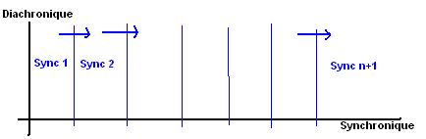
1- Axe synchronique : Chaque Synchronie produit la suivante : ce qui est avant construit l’après. Chacune est la cause de la suivante et la conséquence de la précédente.
Axe Diachronique : le film est un récit dans le temps.

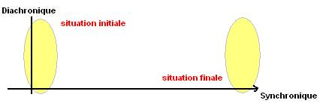
2- Notion de Trajet.
Entre la situation finale et initiale, il y a un trajet. Le film nous propose la résolution des conflits entre 2 termes constituant la problématique. Au final, un des 2 termes l’emporte sur l’autre.

3- Comment passe-t-on de la situation finale à initiale ?
en passant par des syntagmes, des morceaux de récit où on trouve toujours les 2 termes de la problématique dans des rapports différents.
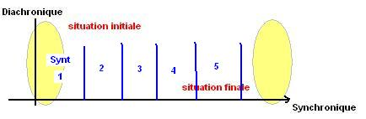
Ex : syntagmes des meurtres :
1 : 1er meurtre, en extérieur
2 : tentatives sur Sidney
3 : meurtre du proviseur (intérieur)
4 : meurtre de Tatum (mi chemin extérieur/intérieur)
5 : Mort du caméraman (extérieur)
6 : meurtre des 2 fous (intérieur)
> Le film nous propose un trajet : le ml qui est en nous peut être évacué, éliminé.
Méthode Examen : Pistes Pour analyser une image fixe.

1- Codes Morphologiques
Porter le regard sur la forme, le format de l’image (taille), la composition graphique (lignes de force, etc.)
Les codes photographiques : échelle des plans, angles de prise de vue (plongée, cotre plongée), cadrage, etc.
Les codes chromatiques : couleurs, références, nuances.

2- Codes de la communication
Cf. Les fonctions du schéma de Jakobson

3- Codes rhétoriques
Cf. figures de rhétorique (métaphore, métonymie, etc.)

4- Codes stylistiques
Cf. culture générale ; relever l’utilisation de certains procédés qui font appel à des références (artiste, style,..) connues.

5- Code Socio-Psychologique.
Codes d’implication : qui permet d’intéresser ou de distancier le spectateur (Cf. représentation des personnages : de face ? de profil ? de ¾ ?)

6-Codes gestuels et kinésiques.

7- Codes typographiques.

8- Code linguistique (quand l’image dispose de texte)
Cf. vocabulaire , langue (familier, soutenu,…)

